**MaSC**

産学連携先端材料研究開発センター

TOHOKU UNIVERSITY Material Solutions Center

セ ミ ナ ー 案 内

　　　平成26年度　結晶構造解析セミナー

　　　　　　　　装置の紹介とその応用について

1. 全自動水平型多目的Ｘ線回折装置 SmartLab 3Gの紹介

２） 微小結晶構造解析装置 VariMax DW with IPの紹介

３） 装置見学

　　　　　　　　　　　　　　　　 平成26年11月21日（金） 13：20～17：00

産学連携先端材料研究開発センター

1階会議室、1階共用機器室3

主催　東北大学産学連携先端材料研究開発センター



**セミナーの実施に当たって**

当センターに今年度設置された各種装置の中で、以下の装置（オプション含む）についてメーカーからの紹介、研究者からの応用研究の紹介をしていただきます。

センターの特徴をもった装置によって、どんな観察や分析ができるか、この機会に是非知っていただきたいたいと考え、このようなセミナーを催します。

　　　　　　 　セ　ミ　ナー　要　綱

1. セミナー対象者　対象制限なし
2. 開催概要

日程　平成26年11月21（金）

時間　午後1：20　～　午後5：00

会場　東北大学産学連携先端材料研究開発センター1階会議室・1階共用機器室3

定員　30名

内容　（１）1：20～2：20

全自動水平型多目的Ｘ線回折装置 SmartLab 3Gの紹介

* 薄膜Ｘ線評価おけるコア技術の紹介

* 高分解能・高速１次元Ｘ線検出器を用いた粉末XRDの紹介

　　 リガク（株）　Ｘ線機器事業部 応用技術マネージャー

XRD解析グループ グループマネージャー

紺谷　貴之　氏

（2）2：20～3：20

微小結晶構造解析装置 VariMax DW withIP の紹介

* 単結晶Ｘ線構造解析の基礎

* 単結晶Ｘ線構造解析の実際と応用

リガク（株） Ｘ線機器事業部　応用技術センター

センター長

山野　昭人　氏

　 （3）3：40～5：00

装置見学

3.　受講料　無料

4.　受講申込み

受講を希望される方は、所定の受講申込書に記入、押印いただき、下記締切日ま

でにFAX又はメールにて申込先へ御送りください。

５．セミナーについてのお申し込み先及びお問い合わせ先

東北大学産学連携先端材料研究開発センター

TEL 022-217-3827 　FAX　022－217-3828

　 E-mail　masc-jimu@bureau.tohoku.ac.jp

URL http://www.masc.tohoku.ac.jp/

多元物質科学研究所　ホームページ

URL: <http://www.tagen.tohoku.ac.jp/>

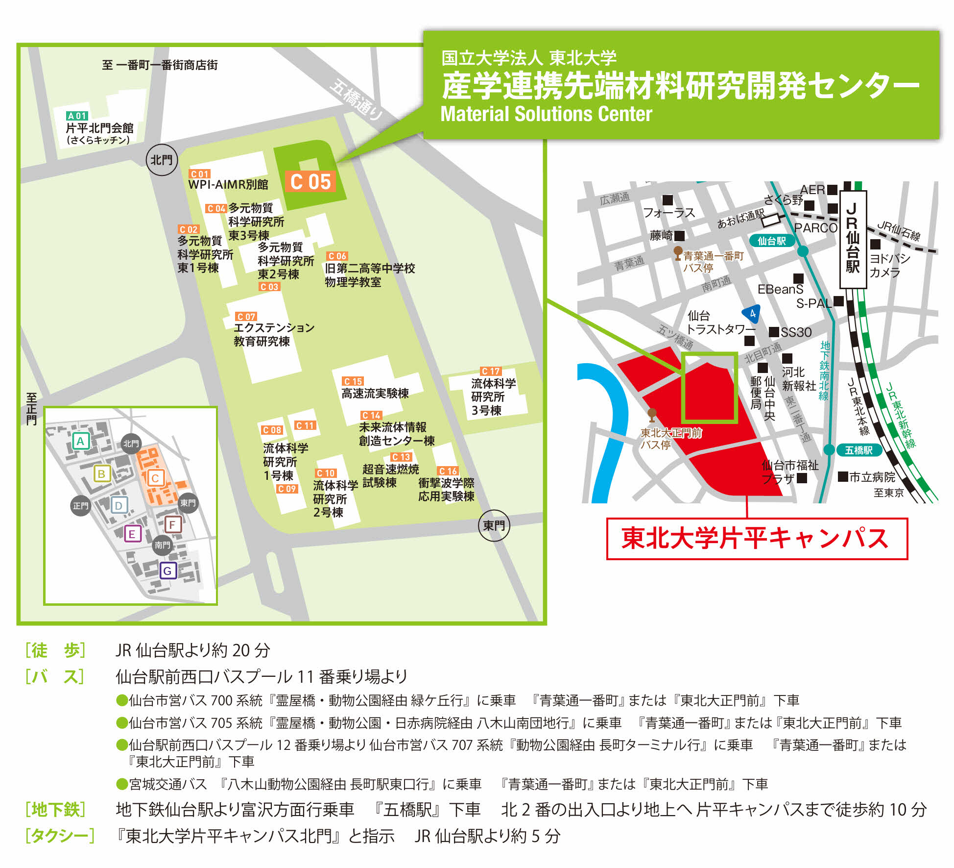６. センターへの交通案内

* 交通案内について、詳しくは以下のwebページをご参照ください。

<http://www.masc.tohoku.ac.jp/access/index.html>

平成26年度　結晶構造解析セミナー

　　　　　　　　　　　　　　　受講申込書

　　　　　　　　　　　　　　　　　　　　　　　　　平成26年　　月　　日

東北大学産学連携先端材料研究開発センター長　殿

　　　　　　　　　　　　　事業所

　　　　　　　　　　　　　代表者名　　　　　　　　　　　　印

平成26年度　表面観察・分析セミナーについて、下記のとおり受講者を推薦し、

受講を申し込みます。

　　　　　　　　　　　　　　　記

* 11月14日（金）までにメール、又はＦＡＸで下記までお送りください。

東北大学産学連携先端材料研究開発センター　支援室　佐藤・大久保

　 〒 980-8577　仙台市青葉区片平2丁目1-1

　　 　 TEL: 022-217-3827 FAX: 022-217-3828

E-mail　[masc-jimu@bureau.tohoku.ac.jp](mailto:masc-jimu@bureau.tohoku.ac.jp) 　　URL：http://www.masc.tohoku.ac.jp/